

《数据结构》上机实验报告

第 1 次上机

学号： 202311081015
姓名： 杨博文
学院： 人工智能学院
专业： 计算机科学与技术
教师： 郑新
日期： 2024.9.12

- 实验要求
1.上机之前应做好充分准备，认真思考所需的上机题目，提高上机效率。
2.独立上机输入和调试自己所编的程序，切忌抄袭、拷贝他人程序。
3.上机结束后，整理出实验报告。书写报告时，重点放在实验的方法、思路以及总结反思上，以达到巩固课堂学习、提高动手能力的目的。
- 实验过程
1.实验内容；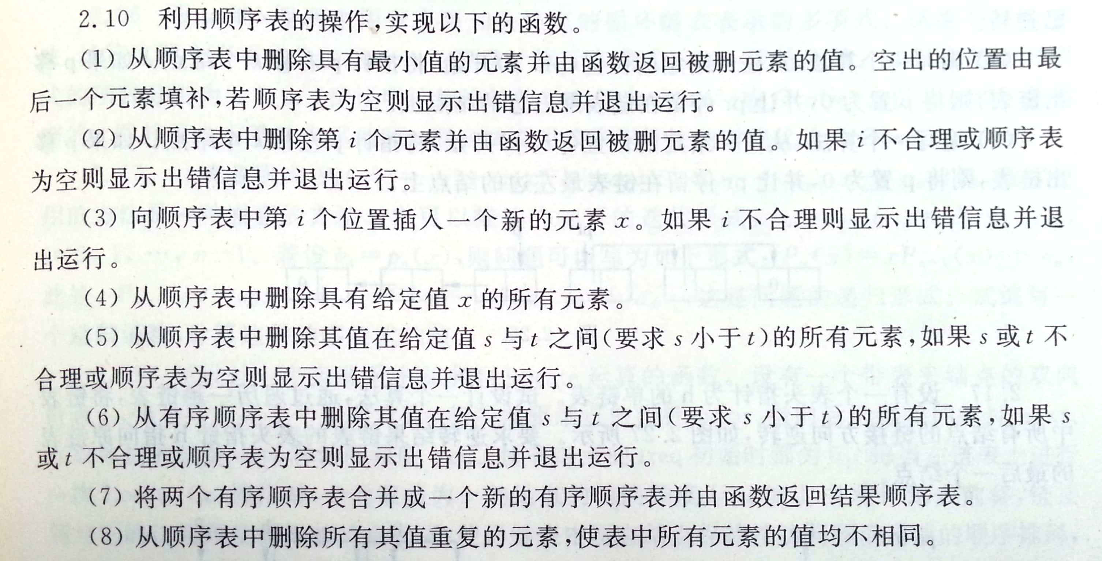
2.实验步骤，如对某个问题的分析、算法思路；
（1）首先，应当使用template建立顺序表。
（2）建立一些基础的函数，如查找、获取、插入、删除。
（3）利用基础函数实现所需要功能。
3.实验过程，如关键代码。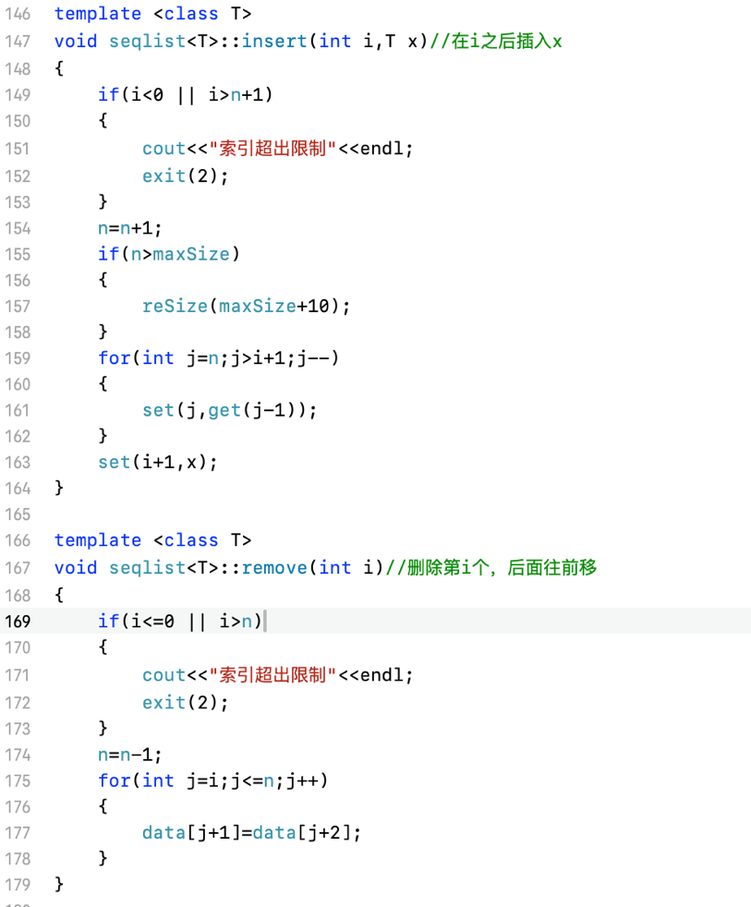
4.运行结果，如相关问题运行结果的截图，结果说明等等。
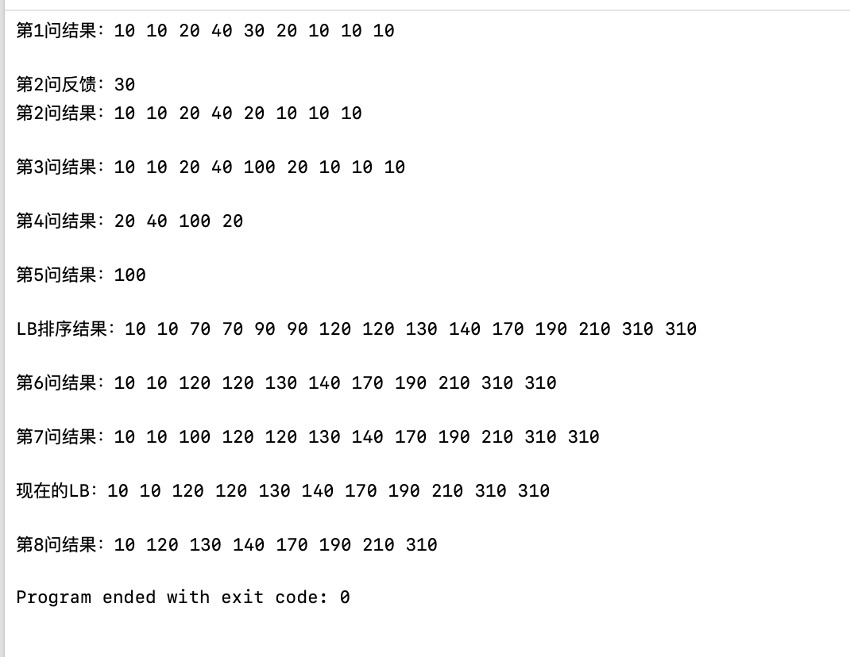
（1）通过插入输入LA、LB：
LA.insert(0, 10);
LA.insert(1, 10);
LA.insert(2, 20);
LA.insert(3, 40);
LA.insert(4, 30);
LA.insert(5, 20);
LA.insert(6, 10);
LA.insert(7, 10);
LA.insert(8, 10);
LA.insert(9, 10);
LB.insert(0, 120);
LB.insert(1, 10);
LB.insert(2, 70);
LB.insert(3, 90);
LB.insert(4, 310);
LB.insert(5, 120);
LB.insert(6, 210);
LB.insert(7, 170);
LB.insert(8, 190);
LB.insert(9, 140);
LB.insert(10, 130);
LB.insert(11, 10);
LB.insert(12, 70);
LB.insert(13, 90);
LB.insert(14, 310);
（2）对每个问题进行测试：
LA.remove_min_set_last();
cout<<"第1问结果："<<LA<<endl;
cout<<"第2问反馈："<<LA.remove_i_return_datai(5)<<endl;
cout<<"第2问结果："<<LA<<endl;
LA.insert_i(5, 100);
cout<<"第3问结果："<<LA<<endl;
LA.remove_all_x(10);
cout<<"第4问结果："<<LA<<endl;
LA.remove_all_between_s_t(19, 41);
cout<<"第5问结果："<<LA<<endl;
LA.sort();
LB.sort();
cout<<"LB排序结果："<<LB<<endl;
LB.remove_all_between_s_t_sorted(30, 100);
cout<<"第6问结果："<<LB<<endl;
cout<<"第7问结果："<<Union_Sort(LA, LB)<<endl;
cout<<"现在的LB："<<LB<<endl;
LB.delete_all_more_than_once();
cout<<"第8问结果："<<LB<<endl;

三、总结（实验中遇到的问题、取得的经验、感想等）
1.实验过程中得到的经验：
（1）建立顺序表的时候可以直接以1-n为下标，跳过0
（2）应当积极注意下标，考虑好n的意义

提交说明：
提交一个rar 或zip压缩文件，其中包括：实验报告、源程序等，rar 或zip文件名为学生学号和姓名。
例如，20182255225_姓名_实验#.zip或20182255225_姓名_实验#.rar
其文件夹内文件结构为：
...\0801012345Liming\test1\实验报告1（0801012345李明）.DOC
...\0801012345Liming\test1\Software\（所有源程序、工程文件等）
发送到：ds_bnu_homework@163.com
邮件主题命名：学号_姓名_实验n，例如，0801012345_李明_实验1

